Karta pracy – Soczewki
1. Na podstawie rysunków oblicz uzyskane powiększenie.
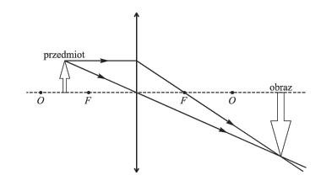 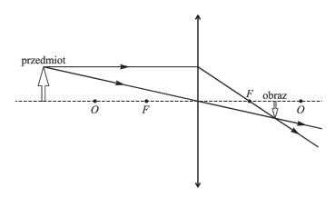
2. Uzupełnij tekst.
a) Jeżeli mamy soczewkę skupiającą i umieścimy przedmiot w odległości mniejszej od ogniskowej tej soczewki, to otrzymamy obraz ……………………., ……………………………, …………………
b) Jeżeli mamy soczewkę skupiającą i umieścimy przedmiot w odległości większej od podwójnej ogniskowej tej soczewki, to otrzymamy obraz ……………………., ……………………………, …………………

3. Na rysunku pokazano bieg promieni światła wysyłanych przez płomień świecy i przechodzących przez soczewkę skupiającą. Liczbami 1, 2, 3 oznaczono kolejne położenia ekranu.
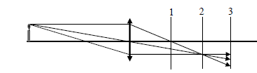
Przesuwanie ekranu z pozycji oznaczonej liczbą 1 kolejno do pozycji 2, a następnie
3 spowoduje, że obraz płomienia świecy obserwowany na ekranie będzie się stawał
A. stopniowo coraz bardziej ostry.
B. stopniowo coraz mniej ostry.
C. najpierw mniej ostry, a potem bardziej ostry.
D. najpierw bardziej ostry, a potem mniej ostry.

4. Wskaż poprawne dokończenie zdania. Soczewka o ogniskowej 80 cm ma zdolność skupiającą:
A. 0,5 D | B. 1,25 D | C. 4 D | D. 8 D

5. W którym miejscu przed soczewką skupiającą o ogniskowej równej 40 cm należy umieścić świecący przedmiot, aby uzyskać na ekranie jego pomniejszony obraz?
A. W odległości mniejszej niż 40 cm od środka soczewki.
B. W odległości większej niż 40 cm, a mniejszej niż 80 cm od środka soczewki.
C. W odległości 80 cm od środka soczewki.
D. W odległości większej niż 80 cm od środka soczewki.

6. Zaznacz w komórce tabeli P, jeśli zdanie jest prawdziwe, lub F, jeśli jest fałszywe.
a | Promień świetlny biegnący równolegle do osi optycznej soczewki po przejściu przez soczewkę skupiającą przechodzi przez jej ognisko. | P/ F
b | Odległości obu ognisk od soczewki są jednakowe. | P/ F
c | Aby skonstruować obraz rzeczywisty przedmiotu, wystarczy narysować bieg dwóch różnych, wychodzących z jednego punktu promieni światła załamywanych przez soczewkę. | P/ F

7. Uzupełnij poniższy tekst, zaznaczając odpowiednie litery przyporządkowane określeniom, tak aby zdania były prawdziwe.
Obrazy powstające w soczewkach rozpraszających są zawsze A / B. Obrazy powiększone rzeczywiste powstają w soczewkach skupiających, gdy C / D. Soczewki rozpraszające wytwarzają zawsze obrazy E / F.
A proste | C x < f | E powiększone
B odwrócone | D f < x < 2f | F pomniejszone

8. Wskaż poprawne dokończenie zdania.
Na rysunku przedstawiono bieg promieni światła przez dwie soczewki skupiające oznaczone a i b.
O ogniskowych tych soczewek i zdolnościach skupiających możemy powiedzieć, że:
a. 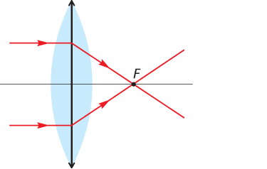 b. 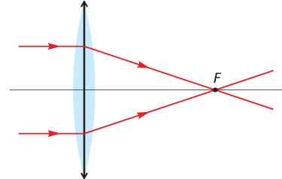
A. f_{a} > f_{b} oraz Z_{a} > Z_{b}. | B. f_{a} > f_{b} oraz Z_{a} < Z_{b}. | C. f_{a} < f_{b} oraz Z_{a} > Z_{b} | D. f_{a} < f_{b} oraz Z_{a} < Z_{b}

9. Zaznacz w komórce tabeli P, jeśli zdanie jest prawdziwe, lub F, jeśli jest fałszywe.
a | Szklana soczewka rozpraszająca jest zawsze cieńsza w środku niż na brzegach. | P / F
b | Równoległa wiązka światła po przejściu przez soczewkę skupiającą, na drodze do jej ogniska będzie wiązką zbieżną. | P / F
c | Rozbieżna wiązka światła skierowana na soczewkę rozpraszającą zawsze będzie wiązką równoległą. | P / F

10. Zaznacz w komórce tabeli P, jeśli zdanie jest prawdziwe, lub F, jeśli jest fałszywe.
a | Soczewki możemy wykonywać z dowolnych materiałów przezroczystych. | P / F
b | Dwuwypukła soczewka szklana jest zawsze soczewką skupiającą. | P / F
c | Soczewka płasko-wypukła ma dwie różne ogniskowe, zależne od kierunku biegu promieni świetlnych. | P / F

11. Zaznacz w komórce tabeli P, jeśli zdanie jest prawdziwe, lub F, jeśli jest fałszywe.
a | Stosując szklane soczewki, możemy uzyskiwać obrazy rzeczywiste lub pozorne. | P / F
b | W soczewce skupiającej możemy uzyskać obraz tej samej wielkości co przedmiot. | P / F
c | Obraz pozorny nie powstaje, gdy odległość przedmiotu od soczewki jest mniejsza niż ogniskowa soczewki. | P / F

12. Stosując soczewkę skupiającą, możemy otrzymać różne obrazy w zależności od odległości x przedmiotu od soczewki (f – ogniskowa soczewki). Dobierz warunki do podanych cech uzyskanych obrazów. Wstaw w każdą lukę odpowiedni warunek, wybrany spośród podanych.
f<x<2f x=f x<f x=2f x>2f
Cechy uzyskanego obrazu | Warunek
rzeczywisty, odwrócony, tej samej wielkości
rzeczywisty, odwrócony, pomniejszony
rzeczywisty, odwrócony, powiększony
pozorny, prosty, powiększony

